NOTA DE PRENSA

Presidente Hernández anuncia maratón para ayudar a damnificados por lluvias

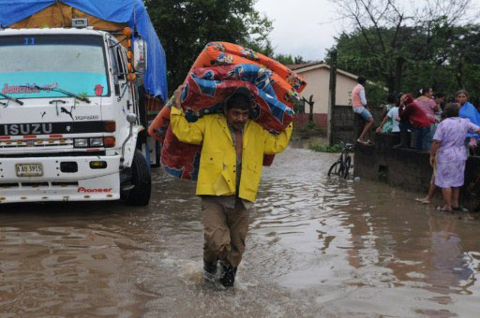
- El gobernante hace un llamado a la solidaridad del pueblo con los afectados.

- Precisa que COPECO y la Secretaría de Desarrollo e Inclusión Social atenderán a las familias afectadas.

- Exhorta a que las personas que viven en zonas vulnerables busquen refugio en otros hogares o albergues que serán habilitados por el Gobierno.

Tegucigalpa, 20 de octubre. Una maratón para recolectar víveres el próximo sábado para los damnificados por las lluvias que azotan parte del territorio nacional fue anunciada hoy por el presidente Juan Orlando Hernández, quien llamó a la solidaridad del pueblo hondureño con esos compatriotas afectados.

“Tenemos que poner especial atención a las lluvias que están cayendo en el Distrito Central, Choluteca y Valle, ya que según los pronósticos se estarán dando hasta el martes próximo”, alertó el mandatario.

Ante esa situación, dijo que “quiero llamar a la conciencia a las personas que viven en las zonas vulnerables para que abandonen sus casas, pues corren peligro”.

Los departamentos que se encuentran en alerta roja, según la Comisión Permanente de Contingencias (COPECO) son: Francisco Morazán, Choluteca y Valle.
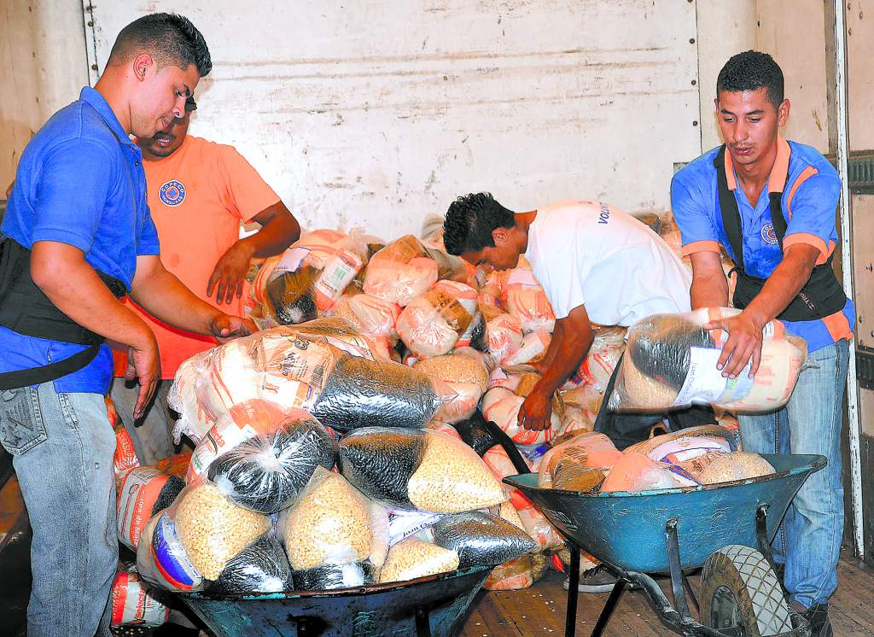

Asimismo, el gobernante pidió la colaboración de los medios de comunicación para que puedan divulgar un mensaje a la conciencia de la gente, para que no corran peligro al quedarse en sus casas en áreas de peligro de inundaciones y busquen otras viviendas o centros de albergue que serán habilitados en sus comunidades.

Una maratón solidaria

El titular del Ejecutivo invitó a la población a sumarse el sábado a partir de las 5:00 de la tarde a la maratón para recolectar víveres en favor de las familias damnificadas por las lluvias, que se realizará frente a Casa Presidencial.

“Hay un evento que estamos convocando con un grupo de jóvenes para apoyar a la gente que sufre por las inclemencias de las lluvias. Tenemos entendido que según pronósticos lloverá hasta el martes. Toda esa gente de la parte de Tegucigalpa y Comayagüela, y los departamentos de Choluteca y Valle ocuparán de todos nosotros”, apuntó.

Agregó que “es necesario ser solidarios, recordemos un principio: hoy ellos son los afectados y mañana podemos ser nosotros; por lo tanto, tenemos que tenderles la mano”.

Para concluir, Hernández reiteró que las familias afectadas por las lluvias serán atendidas por COPECO y la Secretaría de Desarrollo e Inclusión Social en todas las regiones del país, en especial en Francisco Morazán, Choluteca y Valle.

